土耳其纺织服装：力求在国际市场树立新形象
土耳其是传统的纺织服装生产大国。纺织业在土耳其经济中具有举足轻重的作用。无论是在国民生产总值及工业总产值，还是在就业率及出口创汇等方面都做出了巨大的贡献。
自从全球纺织品配额取消以来，中国对西欧国家出口的纺织品大幅增长，给土耳其纺织业造成了很大压力。目前，土耳其纺织品出口已经从国内各行业出口排名第一位降到第二位，让位于汽车出口。土耳其财政部长前不久说，土耳其纺织工业在国际市场面临着低价产品冲击的威胁，但土耳其制造业克服了这一困难局面，2007年一季度，土耳其纺织品出口和服装出口较2006年同期有了较大增长。他还表示，土耳其拥有自己的纺织和服装品牌，政府计划在未来几年着重扩大品牌的出口。土耳其纺织服装业自全球贸易自由化以来一直努力摆脱廉价供应商的印象，而向质量、品牌、设计和创新方面发展，以求树立在国际市场的新形象。
作为欧洲服装生产加工重要基地，土耳其，不仅在生产加工技术、设备和工艺方面有其独到之处，在产品的设计与加工方面也很优秀。土耳其国土横跨欧亚太陆，已成为欧洲众多国家及品牌的主要生产加工基地，在土耳其，可以看到欧洲最新的流行款式、先进的加工技术。其中，横跨欧亚的伊斯坦布尔（lstanbul）以及原材料产地伊兹密尔（lzmtr）等地区已经成为土耳其的生产和贸易中心。
土耳其的养殖业非常发达，为皮革业以及毛纺织的发展提供了很强的材料自给保障。皮革加工以及毛纺织业从工艺、技术到设备都非常完善，同时配套行业也很发达，这为服装以及纺织产业的发展提供了基础和保障。
在技术与人才方面，土耳其也有较大优势。从历史传统上看，土耳其本身在纺织品的织造以及产品深加工方面都有着悠久的历史，尽管土耳其目前主要信奉伊斯兰教，但却不封闭，意识比较开放，特别是在服装的流行方面，做到“近水楼台先得月”，对意大利的产品流行跟得非常紧，再加上修改，使其产品的时尚性非常国际化，而且目前在伊斯坦布尔设立的服装设计学院每年都为产业提供许多优秀的设计师，也为该市场的产品不断推出提供了人才条件。
根据伊斯坦布尔纺织和成衣出口商协会(ITKIB)的数据统计，在激烈的竞争中，2006年前11个月土耳其纺织服装出口（不包括皮革）比前一年同期增长4.4%，达176亿美元。其中，服装出口126亿美元，与前年同期基本持平，纺织品出口增长了14%，达50亿美元。
土耳其纺织服装重要的出口地区依然是欧盟，占总出口的2/3。2006年1～11月，服装出口欧盟95.6亿美元，同比增长1.9%。其中。33%出口到德国，同比稍有下降。英国是土耳其第二大出口国，达20.9亿美元，其次是美国9.4亿美元，法国8.8亿美元，荷兰7.9亿美元，西班牙6.5亿美元，意大利5.8亿美元。同时，土耳其服装生产商在10个欧盟新成员国中创造了商机。去年1～11月，出口捷克同比增长了42.1%，达6500万美元，波兰6500万美元，匈牙利4400万美元。
此外，土耳其服装还出现在加拿大、日本、墨西哥、挪威、澳大利亚、韩国、冰岛、新西兰和瑞士。俄罗斯是土耳其服装出口增长最快的市场之一，2006年增加了25%，达到5.1亿美元。
进入2007年，土耳其纺织服装出口额大幅提升。据土耳其出口联盟（TIM）的统计，今年1～5月，纺织服装出口增长了17%，5月份当月出口增长了18.4%，这种高增长一举摆脱了去年出口徘徊的现象，还有继续增长的趋势。也有专家预计，今年下半年随着土耳其货币里拉的升值，可能对出口的增长有所不利。特别是欧盟今年底将取消对中国的设限，这将加剧与中国的竞争。在出口增长的同时，上半年的进口也出现了显著增长。
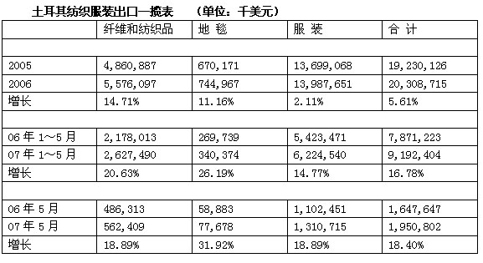

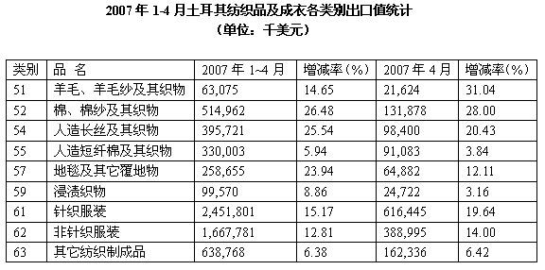
汇率影响
今年头5个月服装出口激增了15%，达到了62亿美元，这一增长很大程度上是由于去年下半年以来土耳其里拉贬值的结果。去年开始，英磅较土耳其里拉上升了20%，欧元升值了17%。目前，土耳其里拉又开始大幅反弹，这将直接影响下半年的出口。
成功的战略
土耳其纺织服装业复苏有多种因素。近年来，随着中国和印度的低价织物和服装大量涌入国际市场，使土耳其意识到如不生产与中、印不同的纺织品服装会被淘汰出局。为此，土耳其开始把力量重新集中在优质面料的生产上，将投资更多地转向培养熟练的创新型设计师和技术人才。土耳其将主要精力放在发展高端纺织品服装市场与中国和印度拉开差距。
作为土耳其纺织品服装的主要出口市场的欧盟重新对中国纺织品再度实施配额限制，这无疑给土耳其纺织业的出口提供了方便。欧盟的限制措施即将在今年底到期。
近来土耳其里拉的升值也使进口得到了大幅提高。有数据统计，今年4月，人造短纤及相关纺织品的进口与去年同期相比增加了65%，梭织服装进口增加了53%，针织服装增加了40%。（纺织服装周刊）

